**Centro Universitário FEI - Curso de Ciência da Computação**

**CE3512 – Sistemas Digitais para Ciência da computação**

**1° Semestre de 2021** DATA: **14/04/2021**

***Avaliação Teórica Parcial - ATP***

|  |  |
| --- | --- |
| **Nome do Aluno** | **Número** |
| João Pedro Rosa Cezarino  **N° Matrícula: N8 N7 N6 N5 N4 N3 N2 N1 - N0** |  |

Instruções Gerais:

* Essa atividade de avaliação é **individual e personalizada**, tendo duração total de **80** minutos (início às **21h00** e término às **22h20**);
* A duração prevista para a realização da atividade de **70** minutos, sendo reservados mais **10** minutos para ajustes de formatação do documento e postagem no Moodle;
* **Não serão aceitos envios de materiais fora do horário estipulado**.
* O professor está disponível para atendimento de dúvidas durante o período da atividade através de uma vide reunião (Live) via Webex, cujo link encontra-se abaixo:

<https://feiprof.webex.com/feiprof/j.php?MTID=m2dd1fd7a2aae976b33b258d555314272>

* As respostas às questões podem ser realizadas através do preenchimento direto de formulários no Word ou, se o aluno achar mais adequado, poderá imprimir o documento e preenchê-lo manualmente, ou ainda responder em folha a parte, anexando a imagem da resposta ao arquivo Word (isso poderá ocorrer quando houver figuras ou tabelas).
* O resultado deve ser **enviado na tarefa do Moodle** através de um **único** **documento no formato PDF** (com as figuras inseridas no mesmo);
* As **respostas devem estar destacadas** (dentro de um retângulo);
* **Todas as imagens** inseridas no documento ou em folhas adicionais devem ter o **texto manuscrito** e **devem ser** **rubricadas pelo aluno** (para validar sua autoria);
* As questões que estão vinculadas aos dígitos do número de matrícula do aluno devem ter **indicados no seu início os dígitos do número de matrícula considerados**;
* Considere os valores de **N3**, **N2**, **N1** e **N0** como sendo os quatro últimos dígitos do seu número de matrícula, onde **N0** é o mais a direta (**dígito de controle**) e os demais são os que aparecem na sequência da direita para a esquerda;
* É responsabilidade do aluno assegurar a **visibilidade da imagem no arquivo em PDF**, dessa forma recomenda-se que após a geração do arquivo no formato PDF o aluno **verifique se as imagens estão inteiras (sem recortes) e legíveis**. Caso seja necessário o aluno poderá páginas adicionais ao documento para a inserção da imagem, mas a ordem das questões deve ser respeitada.

Bom trabalho.

Questão 1 - Valor 5.0 pontos

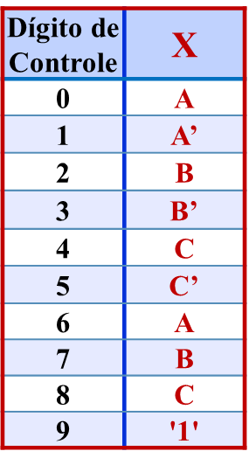Considere a expressão booleana fornecida abaixo:

**Valor de X depende do dígito de controle do número do aluno (N0), conforme a tabela:**

**Substitua a variável X pela variável correspondente ao dígito de controle (N0) do seu número de matrícula, conforme indicado na tabela fornecida →**

**Pede-se:**

1. **Simplifique a expressão da função F ao máximo, mostrando as etapas principais do processo de simplificação (aplicação dos teoremas booleanos);** (2.0 ptos)
2. **Represente a Tabela Verdade da expressão** **F** (1.0 pto)
3. **Represente a expressão de F na primeira forma canônica;** (1.0 pto)
4. **Represente o circuito lógico da função F utilizando um multiplexador 8x1 e o mínimo de portas lógicas adicionais.** (1.0 pto).

**Respostas para N0 = 5**

**a) Simplificação da Expressão: (2.0 ptos)**

**b) Tabela Verdade: (1.0 pto)**

**Mostre as etapas principais do processo de simplificação:**

**F = ((B' C') . (A'.C'. (C')') +A'. B'.C)' + C'. (A'+B'+(C')')**

**XOR : (((B')'.C' + B'.(C')').A'.C'.(C')' + A'.B'.C)' + C'.(A' + B' + (C')')**

**Lei Complementares & Anulação: ((B.C' + B'.C).0 + A'. B'.C)' + C'.(A' + B' + (C')')**

**Lei Anulação: (0 + A'. B'.C)' + C'.(A' + B' + (C')')**

**Lei Elemento Neutro: (A'. B'.C)' + C'. (A' + B' + (C')')**

**Lei De Morgan: A" + B" + C'+ C'. (A' + B' + (C')')**

**Lei Distributiva: A+B+C'+ C'. A' + C'.B' + C'.C**

**Lei De Morgan: A" + B" + C'+ C'. (A' + B'+ (C')')**

**Lei Distributiva: A+B+C'+ C'. A' + C'.B'+ C'.C**

**Lei Complementares: A+B+C'+ C'. A' + C'.B'+0**

**Lei Elemento Neutro: A+B+C' + C'. A' + C'.B'**

**Lei Absorção: C'+ A + B**

**Forma Simplificada: C'+A+B**

|  |  |
| --- | --- |
| **A B C** | **F** |
| **0 0 0** | 1 |
| **0 0 1** | 1 |
| **0 1 0** | 0 |
| **0 1 1** | 1 |
| **1 0 0** | 1 |
| **1 0 1** | 1 |
| **1 1 0** | 1 |
| **1 1 1** | 1 |

**Respostas para N0 = 5**

1. **Representação de F na primeira forma canônica: (1.0 pto)**

**F = A'.C'. B'+ A'.C'.B + A'.C.B + A.C'.B'+ A.C'.B + A.C.B' + A.C.B**

1. **Circuito da função F simplificada, utilizando um MUX 8x1 e o mínimo de portas lógicas adicionais: (1.0 pto)**

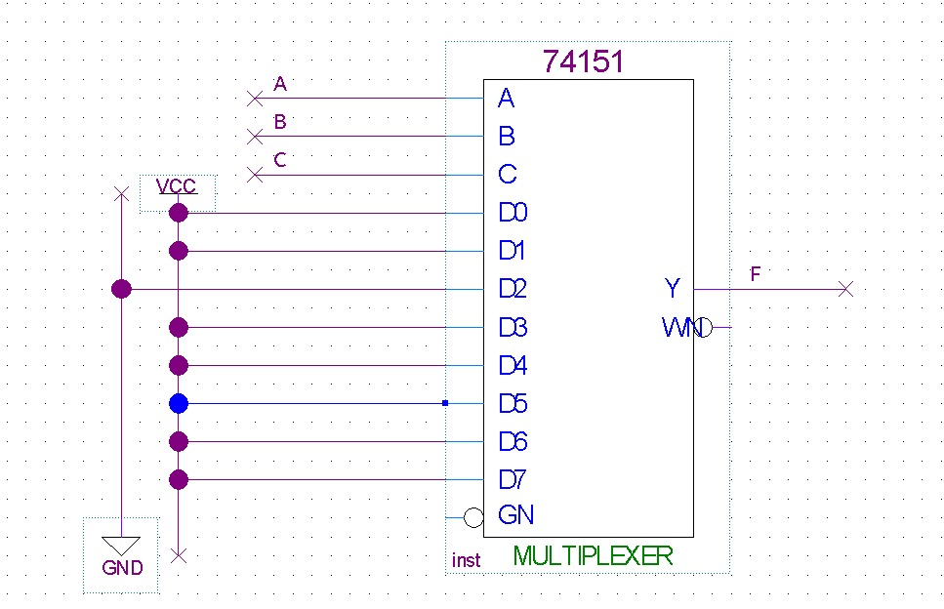

Observação: se necessário pode ser inserida uma figura com a imagem do circuito.

Questão 2 - Valor 2.0 pontos

**Uma agência bancária, com expediente da 10 h até 16 h, tem dois gerentes (G1 e G2). Por motivos de segurança, cada gerente possui uma chave do cofre, cuja abertura está submetida a restrições de tempo. Durante o expediente, qualquer dos gerentes pode abrir o cofre; entretanto, fora do expediente, é preciso a presença de ambos. O quadro apresenta os valores lógicos de duas variáveis (X e Y) que permitem identificar o horário de funcionamento da agência.**

|  |  |  |
| --- | --- | --- |
| **X** | **Y** | **Horário** |
| **1** | **0** | **Antes do expediente (0 h – 10 h)** |
| **0** | **0** | **Durante o expediente (10 h – 16 h)** |
| **1** | **1** | **Após o expediente (16 h – 24 h)** |
| **0** | **1** | **Impossível** |

**Representando a presença de cada gerente pelas variáveis lógica G1 e G2 (onde G1=G2 =1 representa a presença de ambos os gerentes), marque a alternativa que representa a expressão lógica que habilita a abertura do cofre.**

**Marque um “X” na alternativa correta: (2.0 ptos)**

|  |  |  |
| --- | --- | --- |
|  | **A** | **G1.G2 + X’.Y.(G1 + G2)** |
|  | **B** | **G1.G2 + X’.(G1 +G2)** |
|  | **C** | **G1.G2 + X.(G1 + G2)** |
| **x** | **D** | **G1.G2 +Y’.(G1 + G2)** |
|  | **E** | **G1.G2 + X.Y.(G1 + G2)** |
|  | **F** | **G1.G2 + (X’ + Y’).(G1 +G2)** |
|  | **G** | **Nenhuma das anteriores** |

Questão 3 - Valor 3.0 pontos

**Deseja-se projetar um decodificador para um display de sete segmentos de anodo comum (segmentos acendem em nível lógico zero) que apresente os quatro últimos dígitos do número de matrícula do aluno (N3, N2, N1, N0).**

**Os números devem ser selecionados a partir do acionamento de três chaves (S2, S1, S0), conforme representado na tabela funcional fornecida abaixo (note que existem condições irrelevantes e uma condição especial de apagamento do display quando as três chaves estão acionadas).**

**Pede-se:**

1. **Representar a Tabela Verdade do decodificador para acionamento dos sete segmentos do display (Seg_A ... Seg_G);** (1.5 ptos)
2. **Determinar as expressões simplificadas ao máximo das saídas Seg_A, Seg_B e Seg_C do decodificador utilizando Mapas de Karnaugh (mostre os agrupamentos realizadas).** (1.5 ptos)

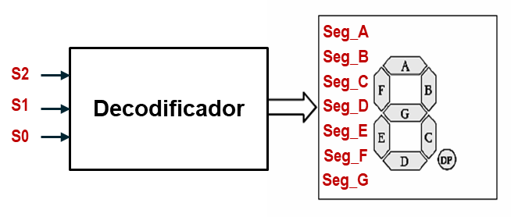**Tabela Funcional do Decodificador:**

|  |  |  |  |
| --- | --- | --- | --- |
| **S2** | **S1** | **S0** | **Display** |
| **0** | **0** | **0** | **Mostra N0 do número de matrícula** |
| **0** | **0** | **1** | **Mostra N1 do número de matrícula** |
| **0** | **1** | **0** | **Mostra N2 do número de matrícula** |
| **0** | **1** | **1** | **Condição irrelevante** |
| **1** | **0** | **0** | **Mostra N3 do número de matrícula** |
| **1** | **0** | **1** | **Condição irrelevante** |
| **1** | **1** | **0** | **Condição irrelevante** |
| **1** | **1** | **1** | **Apaga todos os segmentos** |

**Representação decimal em display de sete segmentos:**



**N° Matrícula do aluno: N8 N7 N6 N5 N4 N3 N2 N1 – N0**

|  |  |  |  |
| --- | --- | --- | --- |
| **S2** | **S1** | **S0** | **Display** |
| **0** | **0** | **0** | **8** |
| **0** | **0** | **1** | **2** |
| **0** | **1** | **0** | **2** |
| **0** | **1** | **1** | **--** |
| **1** | **0** | **0** | **6** |
| **1** | **0** | **1** | **--** |
| **1** | **1** | **0** | **--** |
| **1** | **1** | **1** | Apagado |

**Exemplo: Para o número de matrícula: 12245622-8 a tabela funcional seria:**

**Respostas para: N0 = 5 N1 = 1 N2 = 2 N3 = 0**

1. **Tabela Verdade do decodificador: (1.5 ptos)**

**(Lembre-se que os segmentos acendem em nível lógico zero)**

|  |  |  |  |  |  |  |  |  |  |  |
| --- | --- | --- | --- | --- | --- | --- | --- | --- | --- | --- |
| **S2** | **S1** | **S0** | **Display** | **Seg_A** | **Seg_B** | **Seg_C** | **Seg_D** | **SegE** | **Seg_F** | **Seg_G** |
| **0** | **0** | **0** | 5 | **0** | **1** | **0** | **0** | **1** | **0** | **0** |
| **0** | **0** | **1** | 1 | **1** | **0** | **0** | **1** | **1** | **1** | **1** |
| **0** | **1** | **0** | 2 | **0** | **0** | **1** | **0** | **0** | **1** | **0** |
| **0** | **1** | **1** | **--** | **X** | **X** | **X** | **X** | **X** | **X** | **X** |
| **1** | **0** | **0** | 0 | **0** | **0** | **0** | **0** | **0** | **0** | **0** |
| **1** | **0** | **1** | **--** | **X** | **X** | **X** | **X** | **X** | **X** | **X** |
| **1** | **1** | **0** | **--** | **X** | **X** | **X** | **X** | **X** | **X** | **X** |
| **1** | **1** | **1** | Apagado | 1 | 1 | 1 | 1 | 1 | 1 | 1 |

1. **Funções do Seg_A, Seg_B e Seg_C minimizadas ao máximo por Mapas de Karnaugh: (1.5 ptos)**

**Mostre os agrupamentos considerados no processo de simplificação:**

**Seg_A:**

**Seg_B:**

**Seg_C:**

|  |  |  |  |  |
| --- | --- | --- | --- | --- |
| **S2 S1**  **S0** | **0 0** | **0 1** | **1 1** | **1 0** |
| **0** | 0 | **1** | **0** | **X** |
| **1** | 0 | **X** | **X** | **1** |

**Seg_A = S2’. S1+ S2 . S1’**

|  |  |  |  |  |
| --- | --- | --- | --- | --- |
| **S2 S1**  **S0** | **0 0** | **0 1** | **1 1** | **1 0** |
| **0** | 1 | **0** | **0** | **X** |
| **1** | 0 | **X** | **X** | **1** |

**Seg_B = S0’. S1’ + S2 . S1’**

|  |  |  |  |  |
| --- | --- | --- | --- | --- |
| **S2 S1**  **S0** | **0 0** | **0 1** | **1 1** | **1 0** |
| **0** | 0 | **0** | **1** | **X** |
| **1** | 0 | **X** | **X** | **1** |

**Seg_C = S2**